**Варавич Ян Андреев (Warawicz Jan)**

24 апреля 1798 г – крещение сына Яна (НИАБ 136-13-894, лист 38об, №17/1798-р (ориг)), (РГИА 823-2-18, лист 269,№17/1799-р (коп)).

**НИАБ 136-13-894:** Лист 38об. **Метрическая запись №17/1799-р (ориг).**

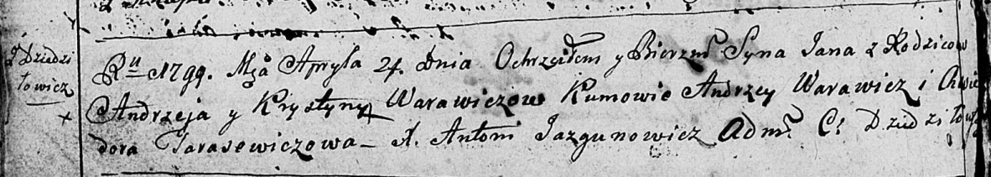

Дедиловичская Покровская церковь. 24 апреля 1799 года. Метрическая запись о крещении.

Warawicz Jan– сын родителей с деревни Дедиловичи.

Warawicz Andrzey – отец.

Warawiczowa Krystyna – мать.

Warawicz Andrzey– кум.

Tarasewiczowa Chwiedora – кума.

Jazgunowicz Antoni – ксёндз.

**РГИА 823-2-18:** Лист 269. **Метрическая запись №17/1799-р (коп).**

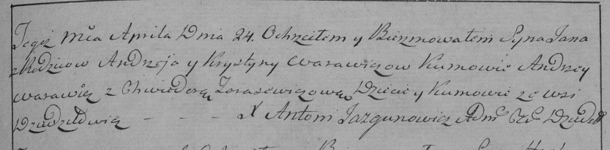

Дедиловичская Покровская церковь. 24 апреля 1799 года. Метрическая запись о крещении.

Warawicz Jan – сын родителей с деревни Дедиловичи.

Warawicz Andrzey – отец.

Warawicz Krystyna – мать.

Warawicz Andrzey – кум, с деревни Дедиловичи.

Tarasewiczowa Chwiedora – кума, с деревни Дедиловичи.

Jazgunowicz Antoni – ксёндз.